МУНИЦИПАЛЬНОЕ БЮДЖЕТНОЕ ДОШКОЛЬНОЕ ОБРАЗОВАТЕЛЬНОЕ

УЧРЕЖДЕНИЕ ДЕТСКИЙ САД «УЛЫБКА» Г.ВОЛГОДОНСКА

План мероприятий, посвящённых Дню семьи, любви и верности в МБДОУ ДС «Улыбка» г. Волгодонска

в группе раннего возраста (2-3 лет)

общеразвивающей направленности № 10

|  |  |
| --- | --- |
|  | Составила:  Воспитатель  Митрофанова Н.А |

Волгодонск 2022 г

Провели беседу на тему: «Моя семья», «Что я знаю о маме и папе», и т.д

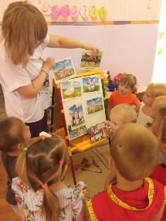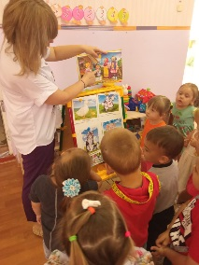

Рисунки на асфальте «Я и моя семья»

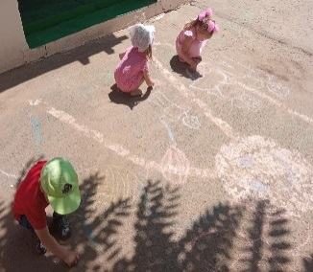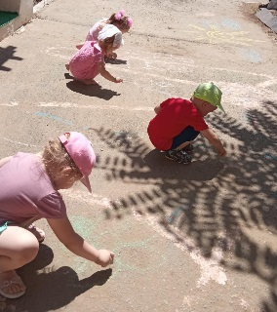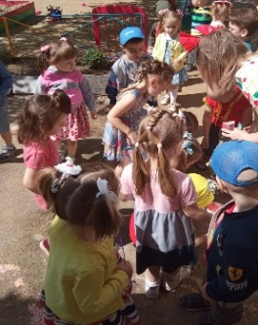

В родительские уголки разместили материал посвящённому празднику «Дню семьи, любви и верности».

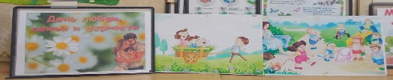

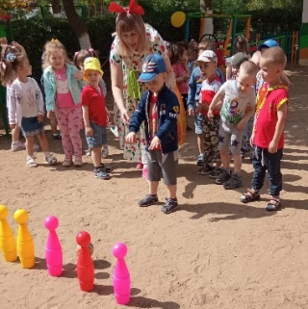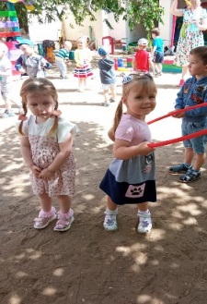Развлечение «День семьи»

Творческая работа «Ромашки»

